OĞUZELİ İLÇE MİLLİ EĞİTİM MÜDÜRLÜĞÜ
ORTAK SINAVLAR TERCİH DANIŞMA KOMİSYONLARI
(14-24 TEMMUZ 2017 TARİHLERİ ARASI HİZMET VERİLECEKTİR)

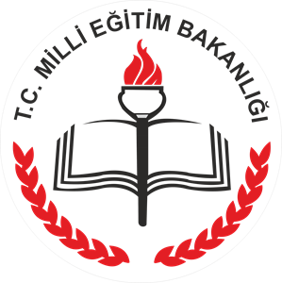

Sıra No | İlçe | Açıldığı Yer – Adres | Telefon Numarası | Kurulduğu Yer  (Okul, RAM, AVM, Mobil, Diğer)
154 | Oğuzeli | Büyükşahinbey Ortaokulu | 0342 477 10 09 | OKUL
155 | Oğuzeli | Merkez İnkılap İlkokulu | 0342 571 30 02 | OKUL

